Opdrift - Archimedes

I forsøget skal I undersøge om opdriften på et lod passer med Archimedes lov. Kraften bestemmes med en kraftmåler, der er sat op i et stativ.

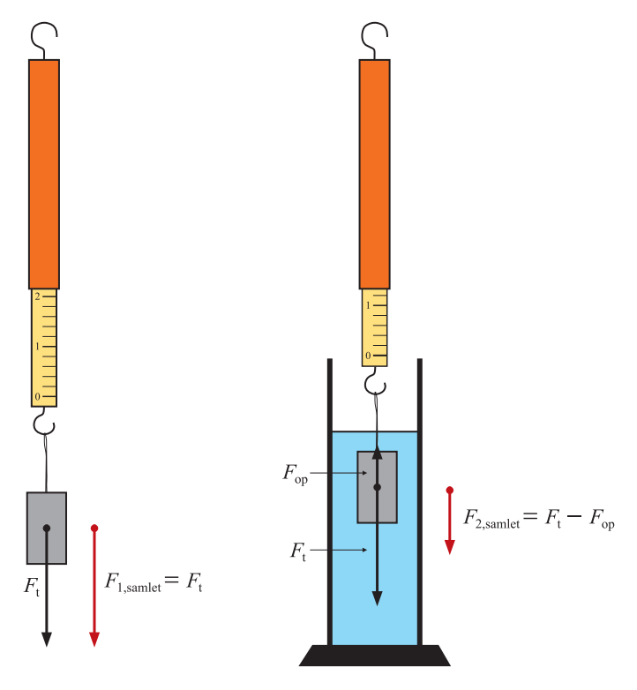

Kraftmåleren aflæses først, hvor loddet hænger i luft og bagefter hvor det er helt dækket af vand. Opdriften er lig med forskellen mellem de to aflæsninger.

Udførelse

Der udleveres et cylinderformet lod, et stativ, et måleglas og en elektronisk kraftmåler. Målingerne i LoggerPro sker med ”Hændelser med indtastning” - se link under tryk i vandsøjle.

Kraftmåleren spændes fast i stativet og loddet hænges direkte på krogen på kraftmåleren.

Undersøgelse

1. Mål opdriften.
2. Mål eller beregn loddets volumen. Beregn opdriften ved hjælp af Arcimedes’ lov.

Beregn hvor mange procent opdriften fra 1) afviger fra opdriften i 2).